# Meetrapport titel

## Namen en datum

Mitchell Werensteijn 1624291   
Yusuf Syakur 1633276

## Doel

Het doel is het aantonen van het transformatie algoritme. Het algoritme moet met verschillende soorten matrixen overweg kunnen die zijn opgeslagen in een file. Door het berekenen van een inverse van de matrix moet backwards mapping mogelijk zijn. Ten slotte zullen met interpolatie van de 0e en 1e orde de resultaten worden weergegeven.

## Hypothese

We verwachten dat interpolatie met de 1e orde een mooier plaatje oplevert dan 0e orde omdat er bij de 1e orde een nieuwe pixel waarde wordt berekend en niet wordt gekopieerd.

## Werkwijze

De matrixen van de 3 volgende transformaties zetten we in een file:

Schalen met factor 3,5.

Rotatie met een hoek van 20 graden.

Verschuiven met factor 0.5.

De transformaties voeren we vervolgens uit op 2 verschillende afbeeldingen voor de 0e en 1e interpolatie orde.

De afbeeldingen zijn:

 en

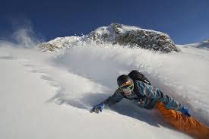

## Resultaten

Rotatie 0e orde:

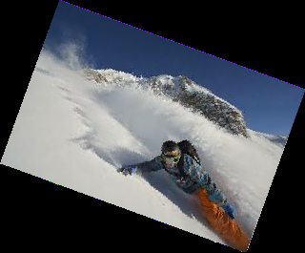

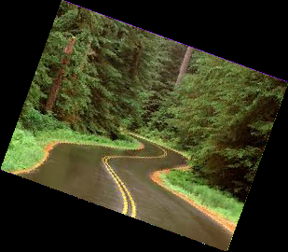

Rotatie 1e orde:

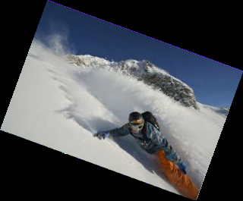

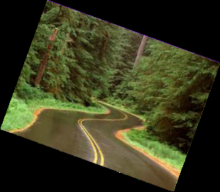

Scale x3.5 0e orde:

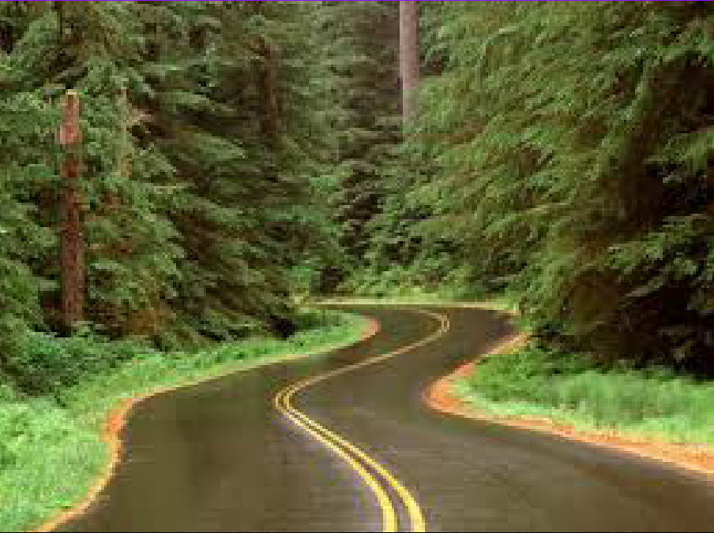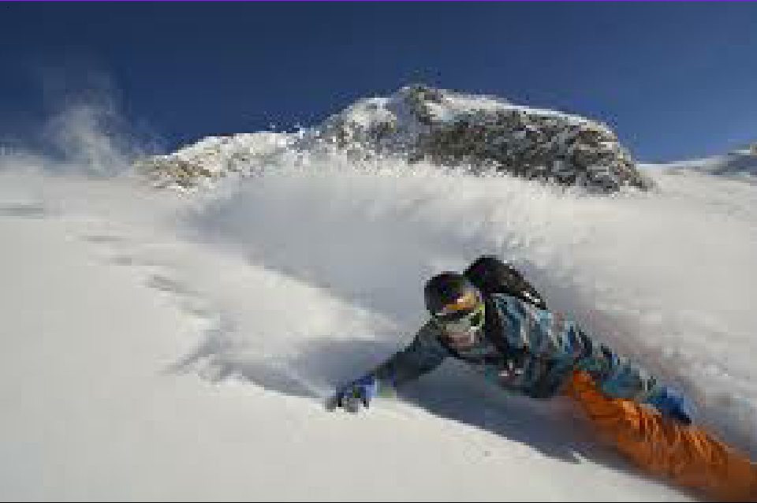

Scale x3.5 1e orde:

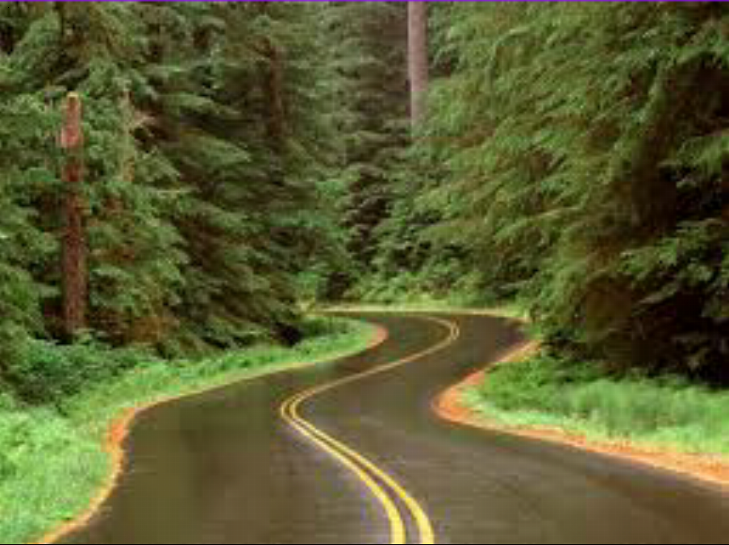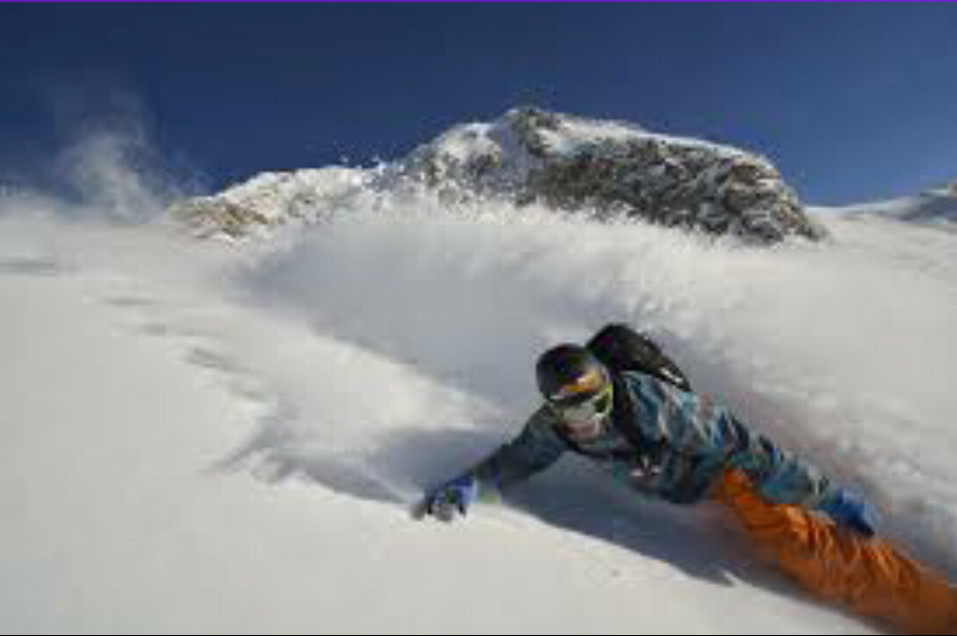

Shear 0.5 0e orde:

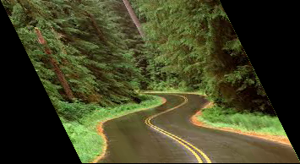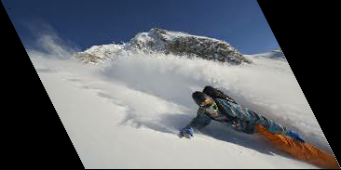

Shear 0.5 1e orde:

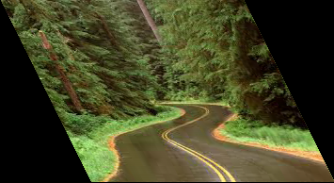

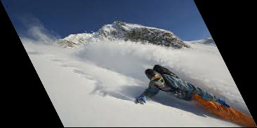

## Verwerking

Interpolatie 0e orde(links) en interpolatie 1e orde(rechts).

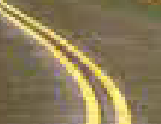  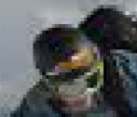 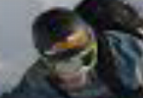

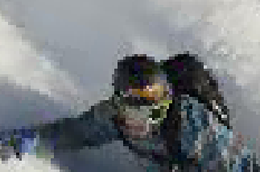 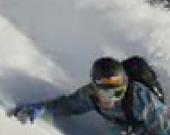

## Conclusie

Het verschil tussen interpolatie 0e orde en 1e orde is heel duidelijk zichtbaar. 0e orde is te herkennen aan het blokkerige resultaat. De 1e orde berekent een totaal nieuwe pixel aan de hand van het gewogen gemiddelde van de 4 buurpixels, daardoor is de afbeelding veel smoother.